出國報告（出國類別：進修）

【巴靜嶺與白桃房舞團】舞踏訓練─
文化交流與激盪

服務機關：江之翠劇場
姓名職稱：團員林雅嵐
派赴國家：日本
出國期間：93年11月16日至12月28日
報告日期：94年1月27日
附件二
行政院及所屬各機關出國報告提要 系統識別號C09304551

出國報告名稱：「【巴靜嶺與白桃房舞團】舞踏訓練─文化交流與激盪」
頁數：12 含附件：是
出國計畫主辦機關/聯絡人/電話
行政院文化建設委員會第三處/吳嘉凌小姐/(02)23434159
出國人員姓名/服務機關/單位/職稱/電話
林雅嵐/江之翠劇場/團員/0922-558207

出國類別：□1考察■2進修□3研究□4實習□5其他
出國期間： 93年11月16日至12月28日 出國地區： 日本
報告日期： 94年1月27日 分類號/目：
關鍵詞：日本/舞踏/巴靜嶺與白桃房舞團
內容摘要：

行政院文化建設委員會九十三年度文化創意產業人才出國進修及交流計畫由【江之翠劇場】所提之「傳統與現代、台灣與日本─文化交流激盪下的創意產業」，由筆者自93年11月16日起至12月28日止前往日本【巴靜嶺與白桃房舞團】(TOMOE SHIZUNE & HAKUTOBO)學習。
【巴靜嶺與白桃房舞團】之前身為舞踏宗師土方巽(HIJUKATA TATSUMI)於1976年以訓練舞踏概念為主所成立之【白桃房舞團】。1987年由師承土方巽之友惠巴靜嶺(Tomoe Shizune)接任舞團總監。自其開始建立舞踏訓練與概念並為舞團編舞、作曲等，帶領舞團前往歐美演出，獲得極高之評價。七年前舞團開始舉辦視訊工作坊、表演等與各領域藝術家透過各種方式進行合作與交流。
筆者為江之翠劇場團員，九十三年九月甫自國立台北藝術大學舞蹈表演研究所畢業，從國中起開始接受舞蹈資優班專業且嚴格之舞蹈訓練(諸如：京劇武功動作、芭蕾舞、現代舞等)，並於九十一年加入江之翠劇場後，開始學習梨園戲與南管並參與【江之翠劇場】之重要製作及美國、韓國、法國等海外巡迴演出。
本文以筆者學習歷程之介紹與分享為主，提出身體訓練之差異、創作觀與表演方法之激盪與誘發，並以厚積而薄發的概念分享創作之見。
目次

- 前言……………………………………………………………………………1
- 研習過程與內容………………………………………………………………2
  - 基礎訓練…………………………………………………….…………...2
    - 單元學習……………………………………………………………2
    - 舞作實習……………………………………………………………4
    - 即興練習……………………………………………………………6
  - 演出實習………………………………………………………………...7
  - 創作實習………………………………………………………………...8
- 身體訓練與表演觀的交流與激盪……………….………………………..…8
  - 身體訓練的差異………………………………………………………...8
  - 創作觀的交流與激盪…………………………………………………...9
  - 表演概念之誘發……………………………………………….………...9
- 結語…………………………………………………………………...……...10
  - 以藝見道…………………………………………………………….….10
  - 創意之見………………………………………………………………..10
  - 建議……………………………………………………………………..11
附錄一 巴靜嶺與白桃房舞團簡介
附錄二 學習同意書
附件一 丸山小學校演出
附件二 舞作實習＜男性序曲＞
附件三 創作實習
- 前言

【巴靜嶺與白桃房舞團】(TOMOE SHIZUNE & HAKUTOBO)之前身為舞踏宗師土方巽(HIJUKATA TATSUMI)於1976年以訓練舞踏概念為主所成立之【白桃房舞團】。1987年由師承土方巽之友惠巴靜嶺(Tomoe Shizune)接任舞團總監。自其開始建立舞踏訓練與概念並為舞團編舞、作曲等，帶領舞團前往歐美演出，獲得極高之評價。七年前舞團開始舉辦視訊工作坊、表演等與各領域藝術家透過各種方式進行合作與交流（詳見附錄一）。
行政院文化建設委員會九十三年度文化創意產業人才出國進修及交流計畫由【江之翠劇場】所提之「傳統與現代、台灣與日本─文化交流激盪下的創意產業」，因為經費因素，研習人數由原計畫書之團員三人削減為僅團員林雅嵐單獨前往日本學習。
學習人員的更動，使原本歸國後續計畫中之練習呈現部分，由原本構想三人之練習呈現，改以學習終了之前筆者與【巴靜嶺與白桃房舞團】之共同演出做一替代。另一方面也是舞團基於保護其舞踏概念與訓練方法之由，希望並要求筆者簽立不教授其技巧、不公開其舞作圖像、保障其智慧財產權等權責之合約（見附錄二）。不過筆者特別經過【巴靜嶺與白桃房舞團】之同意並允諾提供公開發表之影音資源與權利，俟筆者回國經過一段時日的沈澱、思考與整理，做一公開呈現，分享舞踏學習之經驗與體會。
林雅嵐為江之翠劇場團員，九十三年九月甫自國立台北藝術大學舞蹈表演研究所畢業，從國中起開始接受舞蹈資優班專業且嚴格之舞蹈訓練(諸如：京劇武功動作、芭蕾舞、現代舞等)，並於九十一年加入【江之翠劇場】後，開始學習梨園戲與南管並參與【江之翠劇場】之「欲語還羞—梨園戲的愛情喜劇」、「後花園絮語」等製作及「2003年台美人週之美國巡演」、 2003年文建會選派赴法國巡演、韓國國樂院邀請之「亞洲傳統音樂研討會暨音樂節」等海外演出。
此次前往日本【巴靜嶺與白桃房舞團】研習期間自93年11月16日起至12月28日止，每週共有四天的課程，每堂課為時三小時。研習目的有三：一、提昇並深化傳統戲曲演員訓練的內涵。二、文化交流，創意無窮。三、身心脫落，以藝見道。

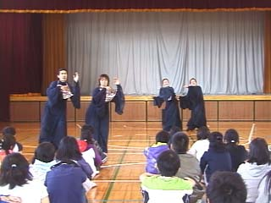
丸山小學校演出

- 研習歷程與內容

【巴靜嶺與白桃房舞團】以每堂課兩位老師的方式單獨授課。從舞踏的概念、舞踏的身體訓練等基礎開始，再加入舞作實習與即興練習。單元練習除了提供舞踏概念，同時包含舞踏肢體的訓練，例如：「步行」、「複體」、「蟲蝕」、「根」、「電」、「牆」、「表情」等。研習期間巴靜嶺先生並指派筆者共同參與舞團在杉並區丸山小學校的示範表演，演出《蓮遙》的片段，並且接受巴靜嶺先生親自授課。

一、基礎訓練
（一）單元學習
步行 訓練方式為想像身體所有的關節，都被線懸吊著並因線的拉扯而產生移動，並想像智齒有冷空氣穿過。真正的大眼睛在額頭，眼睛像玻璃球般反射周遭的景物，而不是去看。授課老師不斷地提醒，當天所訓練的是在空間中的移動，
介於天空和地之間的移動，而不是走路。
蒲公英 身體像蒲公英飛散開，主要在感覺空氣、燈光、其他人的流動。當步行停止時仍感覺流動的狀態。
複體 擴張往五方。想像前後左右有另四個身體和我一起移動。有時授課老師也會加入我的步行，讓我實際體驗另一方身體的存在。
孔雀 感覺孔雀肩胛骨、手、膝、腳以1、2、3、1、2、3的韻律小動，想像並感覺豐厚的羽毛、羽毛中的沙塵、纖細的腳。練習一：視線放在左前方遠處的樹枝，頭上的冠向右上拉著你移動。練習二：大片的尾巴左後移到右邊造成身體方向改變，冠往左上，視線放在右上方更遠處的雲。練習三：視線放在遠方的地平線由左到右。練習四：天色暗下來，孔雀向前探去。練習五：快速地從練習一轉到孔雀壓低身體、收起尾巴躲到樹後面。
蟲蝕 身體的部位被蟲啃蝕，去感覺被蝕的痛、癢，或者痲痺。練習一：第一條蟲從右手心向手臂往上啃蝕。第二條蟲從頸後往下經過左胸到腹部。第三條蟲從左腳心內側往上經過大、小腿內側。第四條蟲從頸後往前經過又胸到腹部。第五條蟲從右腰經過腹部往左。練習二：帶著五條蟲啃蝕的狀態，更多的蟲開始蝕咬身體柔軟的部位，包括耳朵、下巴下方、腋下、身體側邊等。練習三：50條蟲咬蝕大腿後側、手肘內側、膝後等。練習四：500條蟲吃蝕眼睛周圍、嘴唇、手指頭內側、頭髮、腳底、腳指頭內側等。練習五：5,000條蟲擴展進入毛孔、身體因為被咬蝕而移動。更多的蟲咬蝕內臟。蟲從體內吃出來，蟲也被蟲吃掉，進而吃掉空間。整個空間是微粒子的狀態。老師在此時提出：「當胃空掉，舞踏於焉開始」。
放射線 利用步行的練習，想像身體每一吋移動都穿過放射狀的光束。做孔雀練習時放射狀的光變成立體狀。
蓮 水平面在膝蓋的高度，膝蓋以下的水是流動的，水的深處為蓮花的根。從根開始經過莖到蓮花的花苞，開出大大的蓮花，再穿過莖，返回根。練習時注意每一個練習中莖的高低層次。練習一：往右斜後。練習二：往右上。練習三：往左前低處。練習四：往右翻轉到右後方。
根 根自膝蓋以下從各個方向往下扎根。根向下扎要穿越地板。也可以背著另一個人感覺往下的重量。
渦 想像漩渦的力量。練習低、中、高等不同層次的渦，先從低的渦開始，藉由根的方式，一腳往下為圓心，另一腳離心向外。想像身體的側邊、整個手臂都被漩渦的力量拉著。接下來腳步與手可以自由，注意兩個層次渦的過渡（獨立→相溶→分離）。高的渦可以運用的想像，如：頭髮被空中細細的渦拉著。
煙 想像線香燃燒後的煙由腳底往上，也許煙在腹部會旋轉，至頭頂一分為二，然後消失。想像煙持續地冒出，然後消失。並用此方法作「蓮」。
電流 從腳竄出電流往各個方向，同時跟著電流移動。或者想像很燙的鐵板，腳底因為燙而移動，無法站立一個定點。
電網 從地板到空中立著三面電網，身體的前、後方各一面，另一面立在身體的中間。練習往前進入身體前的電網、往後進入身體後的電網、回到身體中間的電網。
牆 碰觸並感覺牆厚重的材質，然後想像變成牆的一部份，所以牆因為練習者的移動而動。可以同時使用「根」的練習方法。
繭內的絲 想像繭內絲的光、絲的柔軟、韌性。因為絲的拉引而造成移動，移動時同時呈現絲被看到。以「步行」、「孔雀」和「蓮」做此練習。
鳥 「孔雀」的變奏。感覺頸後的羽毛、後面的空間。練習一和練習二同「孔雀」的練習一樣。練習三：尾巴先移動，帶動左轉身到後，想像冠往上提。練習四：尾巴先移動，帶動左轉到面向前面。也可以蹲著做此練習。
高跟鞋 蹲著想像自己被毛髮裹覆者，努力從中伸出的高跟鞋樣貌的樹枝，以拇指為軸向內轉、外轉，更向外兩步。站著時則以全身變成枯枝延展出去。
狒狒的毛髮 每一次呼吸，像狒狒的毛髮就從嘴巴、身體冒出，接著飄落。兩個人一起做此練習時，想像毛髮覆蓋到另一個人身上。
牛 想像鬥牛的憤怒，有力的腿、分開兩邊的屁股、以蹄挖土預備衝出。
獅子 想像貓科動物的輕盈和敏捷，或許有時慵懶，或是蓄勢待發，走路時腹部的力量將其身體提起的感覺。
馬 清晨的馬廄裡，還有睡意的馬，想像大大的馬頭在頭頂的上方以及馬皮膚的溫度、汗的感覺。練習一：馬伸長脖子往右前掛在柵欄上。做此練習時，老師以其手臂假裝為柵欄，幫助意象的成立。練習二：馬拉高長長的脖子，將脖子掛在左邊高一點的柵欄。練習三：收回頸子以右頰磨著牆往前。練習四：長脖子轉向左後方的高柵欄。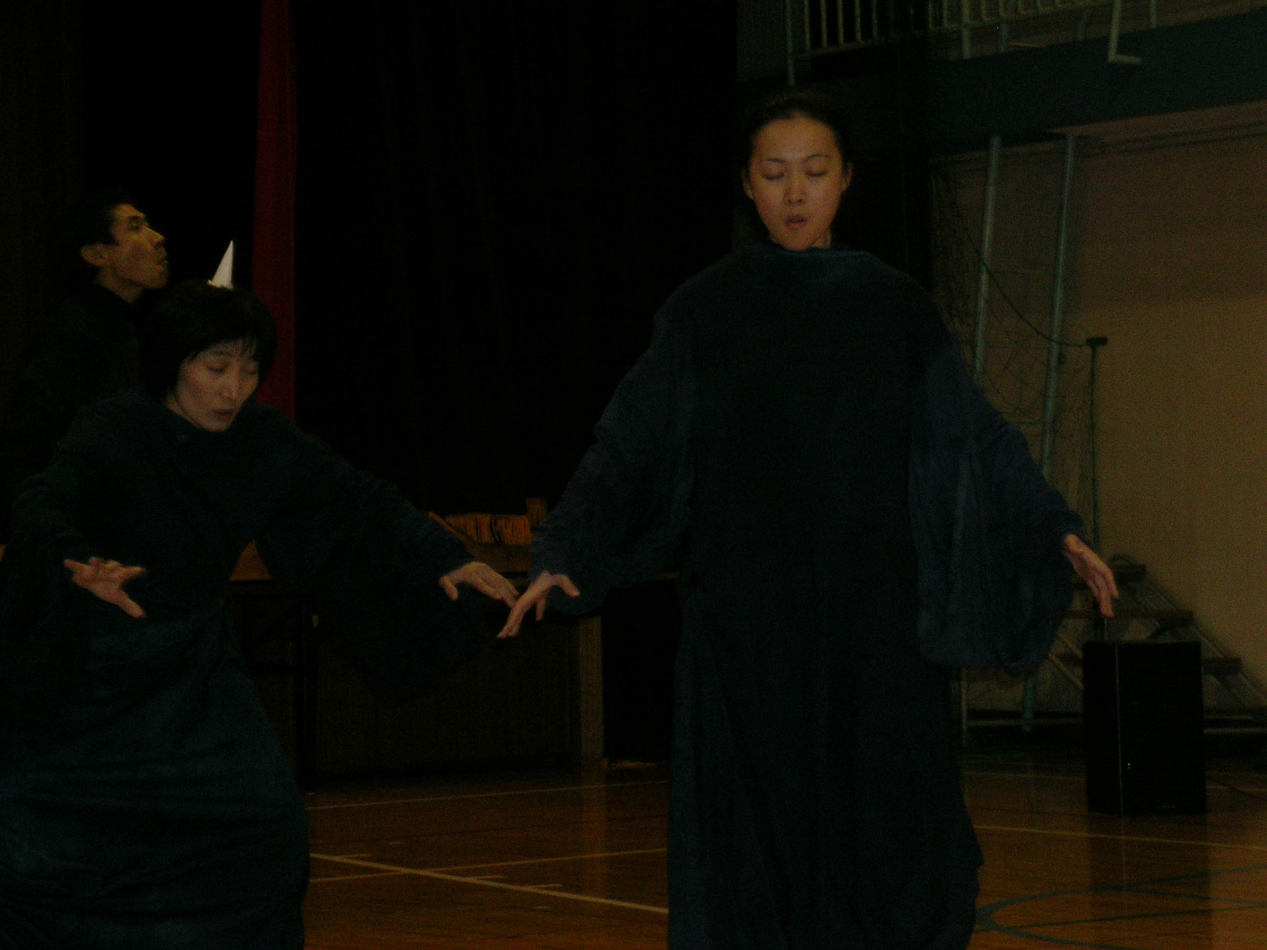
丸山小學校演出恐龍的嗥叫

- 舞作實習
由以上的單元學習不難發現，所有的練習充滿著各式各樣豐富的意象，因此舞作實習的介紹不做動作分析或記錄，而是將重點放在說明舞作背後的豐富意象。讓有興趣者可搭配附件相互參照(附件二)。

男性序曲
月亮的倒影映照在腳下的水面上，身體反射著月亮倒影的光輝並沈坐下來。試著撈起水中的月亮倒影，月亮的倒影反照著胸口或是臉龐。撈起倒影的手漸漸消失，胸口的月亮倒影穿過胸口、後背往天空上昇。身體的重量放在膝上，感覺天空的高度與空間，並想像天空灰暗的雲造成的漩渦。漩渦下來到身體、地板、以及地板之下。漩渦漸漸遠離，感覺其巨大、遙遠的距離，想像並轉換成電和根等狀態，並從中出現牆的材質所形成的地獄餓鬼。以牆的材質做哭泣的嬰兒，腳心延展到天空，哭聲穿透到很遠的空中。巨大的空間將嬰兒拉起成被母親懷抱著生病的嬰兒。漩渦再一次拉動著身體，杵著手杖的惡魔從中浮出，接著爬行的嬰兒以極短的時間出現。上背被拉往上成為牆，右手持針穿進牆的裂縫，感覺到裂縫的光。被風吹往後，成為枯木的狀態，越來越乾，樹上的椿〝啵〞一聲掉落。回到牆的狀態，向上飛昇成為右手有水滴掉落的佛。像柔軟飛懸的頭髮往下飄翻落下，集所有的能量，成為飽滿的種子。種子吸取養分從右頸迸出芽，開始成長其枝。變成羽翼豐厚遨翔的老鷹，再變為軟體的海參，最後托著翅膀離開。

抱著盛滿水果的籃子
孔雀的複合體。抱著盛滿水果洋溢果香的籃子。在葡萄藤下叫喚遠方的人。睡著的狀態。再一次抱著盛滿水果洋溢果香的籃子。在葡萄藤下叫喚遠方的人。拉著空間中的絲。鳥。乾的身體長出骨頭的花。樹枝延展出去。鳥。柔軟的頭髮飄落。從根長出百合。像高跟鞋的樹枝往左、右兩個方向延伸出去。骨頭的花。像高跟鞋的樹枝往右上、左下、右下、左上等方向延伸出去。將空間抓起來像圍巾一樣甩上脖子。右手像樹枝延伸出去。變成煙。樹枝。抱著盛滿水果洋溢果香的籃子。在葡萄藤下叫喚遠方的人。睡著的狀態。以鳥的狀態離開。

風神與雷神
隨著雨聲變成漩渦，右手變成圍巾甩上脖子，由下往上撕掉臉上的面具，噴血的瀑布由低、中、高三個不同的高度噴出。狒狒的頭髮不斷冒出來。再回到漩渦。身體變成牆，右手持針穿透牆縫，畫出高跟鞋狀的樹枝。像玻璃杯一樣碎掉，與右手掌的臉對抗。害怕的人躲在牆後哭泣。左眼血的絲線被向上拉起，拿著柺杖甩到後上方趕走蒼蠅。將圍巾甩上脖子，馬的牙齒越過圍欄東咬、西咬。牆壁材質的門關上，與右手掌的臉對抗。畫出高跟鞋狀的樹枝。藤蔓從牆中出現，左肩的牆羽化，感覺到風。長脖子的馬破繭而出伸長頸子、沈入水中。像扇子一樣收折起來，水中的影子跳動。害怕的男人躲在牆後哭泣。騎著牛隨著水波飄動，牛角猛力一刺。放電。長頸的恐龍往遠方哞叫兩聲，拉出空間中的絲線。畫出樹枝。乾癟的恐龍望向窗外，手與腳同時拉起窗簾，再一次望向窗外。手變成盤子向下掉，放在盤子上的下巴也隨著掉落。抓住空中的脖子，瞪著巨大的星星逼近，貼到臉上。撕掉臉上的皮膚變成有力的牛。牆中的面孔移動著，飛出的頭像西瓜從胃破裂。畫出有層次的髮型。喝醉酒笑著的男人摸著女生的屁股。順著蓮花的花莖延展，狒狒的毛髮落下。抱著石蛋的惡魔一層層落下。石頭做的烏龜、鵜鶘鳥、長瘤男人的臉躲在牆後、長辮子的神拎住惡魔和牆中生長的藤蔓變化著。長脖子的馬往上竄長，骷顱頭被天空拉著退至森林深處。

（三）即興練習
學習過程中，即興練習只有一堂課。授課老師安排我和一位定期到舞團上課的學員一起，對音樂做出反應，接著分享彼此的看法。我談到自己的表現很拘謹，因為一說到即興，不曉得該用原本的舞蹈觀，或者舞踏的概念來反應音樂。老師認為，即使以自己的感覺直接反應音樂，我(的感覺)也早已不同於未學習舞踏之前的我(的感覺)。
接著授課老師談到音樂的存在感，我們聽各種不同的音樂，然後在教室畫出各種音樂存在的地方。例如有一個越來越大聲的鼓樂，我覺得它瀰漫在空間中低的地方，授課老師則覺得音樂出現在教室後方的中間。對於音樂具體存在空間中的位置，雖因人而異，但音樂的存在感幾乎人人都能感覺得到。
授課老師接著指出舞台上所有的東西都有其存在感，包括音樂，燈光，道具，流動的空氣等。而表演者的存在感與其他的元素產生交融與變化，則構成狀態。例如想像與背後牆的連結，即使沒有具體的連結物介於身體與牆之間，觀看者仍能感覺到身體與牆的關連。
授課老師要我們各自做出對空間的連結，再由觀看者說出連結的範圍。接著指定一個身體與其連結的範圍，要我們試著以後背去和其範圍產生連結。
有了之前的訓練，授課老師提供一種即興的方式。每次選擇一個身體的部位，例如膝、手背等去釣音樂。音樂是浮動在空間中的，每次選擇一個身體部位去釣出現在空間中浮動的音樂。

二、演出實習
此次舞踏學習，舞團給我的試煉與禮物大概就是參與2004年12月16日【白桃房舞團】在丸山小學校的示範演出(附件一)。演出前兩天，常態性課程結束後，老師告知我參與演出的消息。隔天我加入其他團員的彩排，並一起前往演出場地走位及預演。
到了演出的場地，大家便一起將車上的燈光、音響等設備定位與架設。接著舞者開始走位，即使地上已有標線等可供舞者參考位置，老師還是拿出布尺仔細測量距離。等到預演開始，團員們彼此觀看舞台上的呈現，幫忙找出可以更好的地方，給予意見。當邀請單位前來致意，所有人會放下手邊的工作，上前回禮。預演完，雖然已經有點晚了，大家還是一起到小學的校長室問候，談談學校、小學生的情況等等。
演出當天，我們八點就到學校準備，再一次把收好的燈光、音響定位與架設，並仔細地確定每個角落的安全，例如電線、音響線是否確實貼牢或藏好等。再一次的預演，做細部修正，之後安靜、準備充足地等候小學生們進場。
演出完，小學生派幾位代表向舞團致謝，並發表感想。雖然無法聽懂他們的謝詞。不過可看出表演者與小觀眾對於示範演出都感到相當滿意。
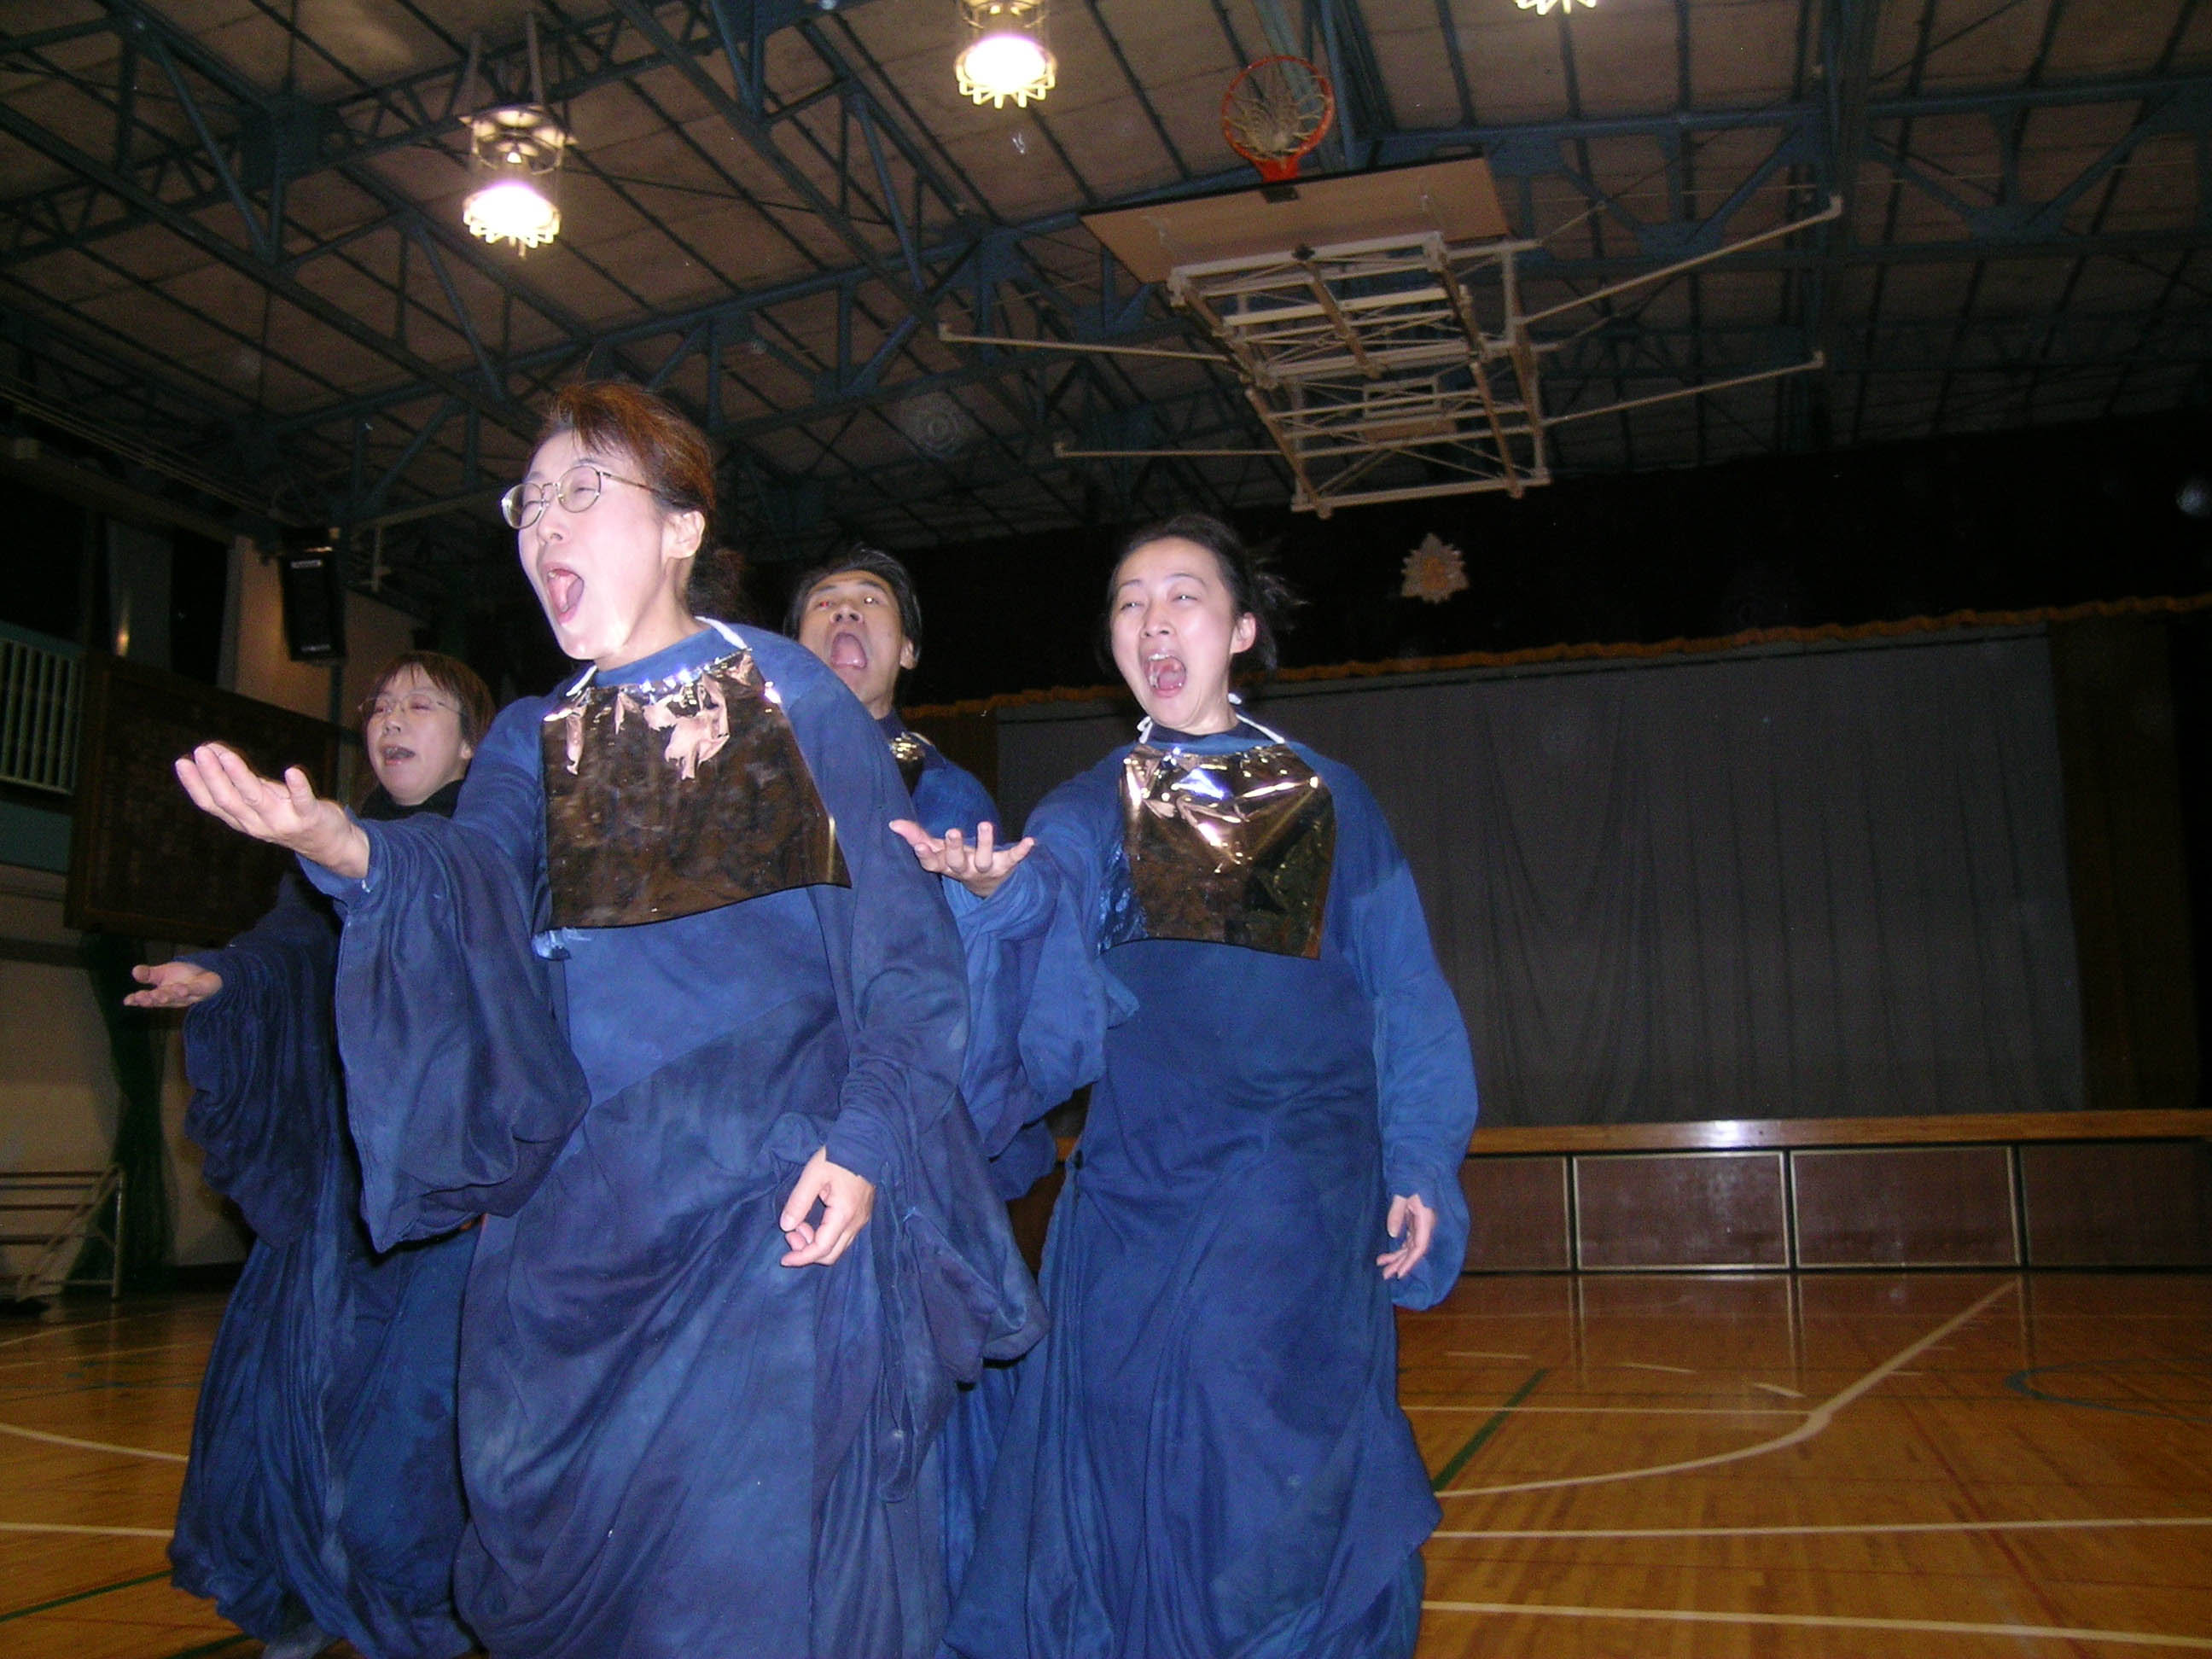

三、創作實習
丸山小學校演出
創作實習是巴靜嶺先生為筆者所上課程的其中一部份。當天在巴靜嶺先生的指導下再做一次聽音樂即興的練習。巴靜嶺先生似乎很感興趣地詢問筆者對音樂的感覺，並要音樂與舞蹈繼續。之後他說出對此舞蹈的感想，他看到我的舞蹈表現出神龕的佛像、鮮花等等。
播放另一段音樂時，巴靜嶺先生要求筆者說出聽到音樂的感覺，並規定以入澤老師為舞者隨著音樂創作三個景。接下來筆者被要求在白板上說明燈光的使用，而舞團的其他成員立即移動燈光位置以符合筆者的構思。巴靜嶺先生教導筆者從螢幕上觀看燈光、舞者等的構成，於是筆者三個景的創作（附件三）於焉完成。筆者三個景的創作構想如下：

第一景 上下均為濃重的煙霧，像火災現場的濃煙，僅剩中層扁扁的一個空間，一張紙在中間向前移動著。紙如果不夠扁、不夠小心就會燒掉，所以要很小心。
轉接 像抽取式衛生紙背後面的空間抽走一樣。
第二景 沾濕的紙與物體的黏著性更高，面積隨著水也擴展開來。
第三景 沙漏中的沙不斷落下、消失。光束從畫面左方照射而來。

後來因為巴靜嶺先生希望筆者也出現在此創作中，於是又增加了一景。筆者的想像為穿越一破碎的空間，如音樂造成的鐵片雜亂漂浮、切割的空間。接著運用與音樂對話或說將舞台交給音樂的想像突顯音樂。

- 身體訓練與創作觀的交流與激盪

一、身體訓練的差異
前往白桃房學習以前，筆者已經有大約一年沒有接受芭蕾舞與現代舞的訓練，主要的學習與肢體訓練都放在梨園戲與京劇武功動作的練習和梨園戲表演，甚至因為劇團的常態性肢體訓練課程而接觸武術。筆者自己揣想：我的肢體應該很不西方了吧？直到去了白桃房舞團，所有訓練過的痕跡一一地浮現出來，包括肢體表現、表演方式、美學概念等等。才發現跳脫傳統戲曲的科與步，筆者的舞蹈還是芭蕾舞、現代舞，西方舞蹈的樣子。
比較筆者以前所學的舞蹈、傳統戲曲動作的學習歷程，過去總是先模仿老師的動作及外型。而舞踏卻是由意象開始，藉由各種不同的意象刺激，使表演者進入某種狀態。舉例來說，當筆者學習現代舞的某套動作時，會先看一次老師的示範，接下來跟著老師比畫數次，或者聆聽老師對動作動力、質地、空間等的分析，然後配上音樂的旋律與輕、重拍，開始起舞。舞踏的訓練例如「孔雀」的練習，老師一樣先做示範，接著告訴筆者無垠的沙漠中，孔雀的視線由遠方枯枝、天空高處的烏雲到前方的地平線等。更多的意象如：孔雀細瘦的雙腳、頭上冠的方向、視線的遠近、整片像扇狀的尾巴，和羽毛中的沙塵。或者加入之前的練習，例如使用「放射線」的方法。
舞踏學習的過程中，筆者很少聽到老師對動作外觀提出改進的要求，老師們總是不斷地給予各種的意象。例如眼神上的想像，老師告知：讓你的眼球像乘著舟，飄浮到腦中大約耳朵的地方。於是筆者感到身體更空，更容易進入狀態之中。

二、創作觀的交流與激盪
【江之翠劇場】團長周易昌先生評價【巴靜嶺白桃房舞團】是融合現代與傳統的優秀典範之一。事實上舞踏是1960年代的產物，並沒有傳統舞踊的根源，何以是融合現代與傳統的典範？也許是舞團的創作題材，源自於生活，源自於日本的傳統。路旁微笑著的地藏、風神、雷神、沐浴在春天的微風中穿著和服的胖女人、地獄的餓鬼、捧著盛滿果實香味四溢竹籃的農婦。當然這一切在現代的日本社會中已經很難被發現，但是當你看到【巴靜嶺白桃房舞團】的舞作，一切與過去－傳統的日本－悲與喜的連結都會再全部湧現。
巴靜嶺先生為筆者上課時，他告訴筆者1960年代的舞踏，舞者們裸體、全身塗白、扭曲臉部與肢體，為了製造焦點，為了震撼觀眾。可是空洞的表演無法長久震撼觀眾。【巴靜嶺白桃房舞團】的入澤老師說舞踏是表現萬物共同的悲苦與喜悅。翔子和羊子老師則說她們透過舞踏瞭解生死。筆者曾問：呈現生命的喜悅與悲苦可以選擇各種形式與風格，為什麼選擇了舞踏這樣的方式？巴靜嶺先生之回應為：他沒有選擇什麼形式與風格，只是想呈現純粹的藝術。
【巴靜嶺白桃房舞團】從七年前開始使用視訊的方式開辦工作坊，並與各地的藝術家透過視訊合作、演出。筆者認為在創新這個部分，巴靜嶺先生並不設限自己要以什麼樣的形式，而是盡力讓作品達到理想的狀態。看了筆者在舞團示範的梨園戲科步，老師們除了讚許這需要苦練的技藝，翔子老師告訴筆者巴靜嶺先生從梨園戲的肢體中得到靈感，而已經開始下一個創作。甚至對於筆者的三個景的創作，巴靜嶺先生說：「如果這個東西好看，我會讓它出現在我的下一個作品中」。
對於創新的觀點，筆者之想法和【巴靜嶺白桃房舞團】是契合的—所有的創新來自於積累。巴靜嶺先生一天花十四個小時練習電吉他，所以他創造了屬於自己的極速演奏風格，無人能及。創新絕對不是梨園戲加上舞踏的化學變化而已，如果缺乏感動全人類的內涵，就像裸體、塗白的60年代舞踏，在觀眾的麻痺與厭惡中漸漸消失。

三、表演概念之誘發
份量感
此次在表演上的具體學習收穫之一是體會到表演之份量感。舉一個例子，有一回筆者和授課老師一起做老鷹拖著翅膀離開空間的練習。看完老師示範，筆者覺得自己所想像的老鷹翅膀太小了。想像的差異除了表現在動作軌跡和外型上，也表現在動作的速度上，小的翅膀就是比大翅膀動得快。發現這點，筆者提醒自己要想像大一點的翅膀，並與老師同時再做一次練習，後來從錄影帶上發現，看起來雖然翅膀變大了，卻是扁扁薄薄的翅膀，仍然不敵老師所做羽毛豐厚，有份量感的老鷹翅膀。
例如表現一滴液體的落下，也需先區分液體的狀態，因為液體也分清澈者如水，或者油，抑或漆。所以如何引領觀眾與表演者一起進入某種狀態，除了以意象的方式開始，放空意識讓自己成為某種狀態，亦能增加狀態與存在感的成立。就像美斗老師在跳「地藏」時不斷催眠自己：「我是石頭！我是石頭！」

投射力
做風神與雷神的練習時，加賀谷老師提醒以「根」的方式增加與他人的連結，筆者本能地地傾倒重心到另一名舞者的方向，卻仍達不到老師的要求。經過授課老師的示範，筆者驚訝於做此能量之投射時，老師反而將重心牢牢地放在自己身上，看起來劬胸彎背，卻可感覺到與背後整個空間連結的份量感，而造成與他人的連結。
投射力的能量大小源自集中力，有一回見加賀谷老師做舞作中的「放電」，整個持續、源源不絕的精力投射，讓「放電」之動作有了意義，而非一個空殼的外型。

- 結語

一、以藝見道
【白桃房舞團】的舞者們年齡分佈從二十幾到五十幾，都是很優秀的舞者。而且讓筆者驚訝的是團員幾乎都入團超過二十年。翔子老師舉一個例子告訴筆者，她何以透過舞踏瞭解生死。就像路旁的地藏一樣，不管風吹日曬或雨淋，石頭的身體每天都在變化，也許日積月累的剝落讓輪廓變得模糊，她還是微笑著去接受每天變化中的自己。
巴靜嶺先生對於筆者－透過舞踏瞭解生死－的疑問。他回答：「在日本所有的儀式、生活等等，都跟生死有關，我不知道台灣怎麼樣，不過如果妳知道哪一件事不和生死有關，請妳告訴我！」

二、創意之見
在【白桃房舞團】學習的一個半月之間，筆者看了【觀世能樂堂】能劇演出、一位小兒麻痺的高中生自己構想的音樂與肢體演出、韓國傳統音樂會，以及黑谷 都女士以人偶為表演元素所做的小劇場演出。回台灣後陸陸續續地看了一些實驗性的小劇場演出和【黃蝶南天舞踏團】、【山海塾】等舞踏表演。反觀筆者所處的【江之翠劇場】團員構成、劇場訓練與演出型態等。【江之翠劇場】的團員學習心極強，所以有幾位團員再次回到學校，同時接受研究所的知識訓練，提昇自己在專業上的涵養。劇團在周易昌團長的帶領下，傳承南管、梨園戲，並安排武術、太極、聲樂、節奏課、現代舞、雅樂舞等課程，希望團員的能力是全面不受限的。因而團裡常有人受邀至其他的小劇場教授課程或合作演出。2001年舞蹈界吳素君女士為【江之翠劇場】編作的梨園樂舞《後花園絮語》，更可看出劇團潛力。
觀看國際藝術界發展的情勢，藝術家們早已無法滿足於單一的表現形式，再加上科技的發達，使一切變的可能與簡單，例如視訊、交通促成不同國籍、不同領域的合作等。藝術發展的趨勢就像社會發展趨向全球化，但並不表示大家認同某一種文化，然後全球統一語言與食衣住行的文化。在無遠弗屆的今天，每個文化區該做的應該是盡全力保存並發揚獨特的文化，以區別於其他文化圈。
藝術也當如此，唯有深耕技藝，才有凸顯出其藝術價值的一刻，否則偶然加在一起、未經消化的元素，即使能一時地吸引觀眾、造成話題。不久也將如同裸體、塗白的60年代舞踏一樣。
發展創意方面，個人部分筆者認為應該要更深化地學習南管戲與梨園戲，當一項劇藝訓練得爐火純青之時，才有希望將創意完整的展現。而擁有全方位人才的劇團，所應該做的除了原本的傳承，更應該積極與其他領域藝術家拓展合作或交流的機會。

三、建議
舞踏學習時間之延長
此次學習的經驗讓筆者體會到定期或不定期進修之重要性，而且進修不見得是針對厚積的部分，廣博地學習除開展視野，當兩種不同文化和背景接觸、碰撞時通常能激盪出創意的火花，因此進修或研習的方向應該多元，例如與科技人才的交流與學習。非常感謝今年能獲得行政院文化建設委員會之補助至日本【巴靜嶺與白桃房舞團】學習，除了對舞踏的瞭解與體會，此行也讓筆者對藝術的發展多了不同的看法和構想。不過此次由於筆者對舞踏訓練的不夠熟悉，在計畫時只設計一個半月的課程。剛對舞踏有一些體會與瞭解，課程便結束了，因此未來如果再有這樣的學習機會，應該延長學習之時間，做更深入的學習。

交換團員，資源共享
研習課程結束之前，【巴靜嶺與白桃房舞團】提供交換團員的想法，筆者認為相當值得推行。交換團員的時間也許六個月或者一年，在交換的期間學習者除了接受主要之訓練、學習其表演技巧、深入瞭解不同團體所處之文化、劇場生態，並可間接交流或激盪藝術行銷、創作傳承等手法與概念。且交換團員亦可視為資源分享的一種進修方式。以與他國團體交換團員為例，交換的團體與團員若能達到資源共享及交換的共識，包含訓練課程、演出、創作等交流與激盪，甚至生活資源之食衣住行都能做一共享。

多方交流，開發創作面向
藝術的可能性正如社會與科技之發展，跨國與跨領域的合作已然形成趨勢。以【巴靜嶺與白桃房舞團】為例，其表演類型與合作對象極其廣泛，由於藝術總監巴靜嶺先生秉著對藝術的敏銳，不受限於形式或風格，多方與其他領域藝術家合作交流，開創表演之新局。因此表演藝術工作者除了技藝之專精，亦應透過博覽並包容各藝術之樣貌、多方交流，開發創作之面向。

